# **【GAD翻译馆】5分钟让你了解星球的画法**

链接：<http://gad.qq.com/article/detail/41949>

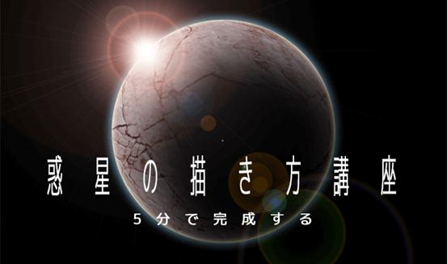

在广阔无际的宇宙中，有着太多还未被人类发现的星球，而这些星球散发的光景又让人忍不住想去探索。那么接下来让我为大家介绍，怎样在5分钟内完成一幅勾起人类探索之心的星球插画

。

▼目录

[星球的](https://ichi-up.net/2017/051" \l "%E6%83%91%E6%98%9F%E3%81%AE%E6%8F%8F%E3%81%8D%E6%96%B9)画法

[1. 画出星球基础的圆](https://ichi-up.net/2017/051" \l "1. %E6%83%91%E6%98%9F%E3%81%AE%E3%83%99%E3%83%BC%E3%82%B9%E3%81%A8%E3%81%AA%E3%82%8B%E4%B8%B8%E3%82%92%E6%8F%8F%E3%81%8F)

[2. 使用全覆盖来增加纹理](https://ichi-up.net/2017/051" \l "2. %E3%83%86%E3%82%AF%E3%82%B9%E3%83%81%E3%83%A3%E3%82%92%E3%82%AA%E3%83%BC%E3%83%90%E3%83%BC%E3%83%AC%E3%82%A4%E3%81%A7%E9%87%8D%E3%81%AD%E3%82%8B)

[3. 使用特效来进行圆形的表现](https://ichi-up.net/2017/051" \l "3. %E3%82%A8%E3%83%95%E3%82%A7%E3%82%AF%E3%83%88%E3%81%A7%E4%B8%B8%E3%81%BF%E3%82%92%E8%A1%A8%E7%8F%BE%E3%81%99%E3%82%8B)

[4. 缩小变形的纹理进行剪裁](https://ichi-up.net/2017/051" \l "4. %E5%A4%89%E5%BD%A2%E3%81%97%E3%81%9F%E3%83%86%E3%82%AF%E3%82%B9%E3%83%81%E3%83%A3%E3%82%92%E7%B8%AE%E5%B0%8F%E3%81%97%E3%81%A6%E3%82%AF%E3%83%AA%E3%83%83%E3%83%94%E3%83%B3%E3%82%B0%E3%81%99%E3%82%8B)

大气圈的表现

[5. 将背景变为黑色](https://ichi-up.net/2017/051" \l "5. %E8%83%8C%E6%99%AF%E3%82%92%E9%BB%92%E3%81%AB%E5%A4%89%E6%9B%B4%E3%81%99%E3%82%8B)

[6. 适用光彩特效](https://ichi-up.net/2017/051" \l "6. %E5%85%89%E5%BD%A9%E3%82%A8%E3%83%95%E3%82%A7%E3%82%AF%E3%83%88%E3%82%92%E9%81%A9%E5%BF%9C%E3%81%99%E3%82%8B)

[7. 使用全覆盖来增加颜色](https://ichi-up.net/2017/051" \l "7. %E3%82%AA%E3%83%BC%E3%83%90%E3%83%BC%E3%83%AC%E3%82%A4%E3%81%A7%E8%89%B2%E3%82%92%E4%BB%98%E3%81%91%E3%82%8B)

[8. 追加阴影](https://ichi-up.net/2017/051" \l "8. %E5%BD%B1%E3%82%92%E8%B6%B3%E3%81%99)

[9. 追加光线](https://ichi-up.net/2017/051" \l "9. %E5%85%89%E3%82%92%E8%BF%BD%E5%8A%A0%E3%81%99%E3%82%8B)

[10. 完成](https://ichi-up.net/2017/051" \l "10. %E4%BB%95%E4%B8%8A%E3%81%92)

## 星球的画法

### 1. 画出星球基础的圆



最开始我们使用椭圆形工具来画出灰色的圆形。他将会成为星球本体的基础。

### 2. 使用全覆盖来增加纹理

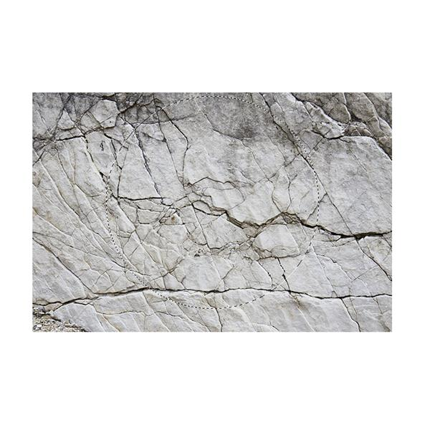

为了表现出星球的地理情况，我们将纹理的图层以全覆盖的形式加入。这里可以直接使用笔刷来画，也可以使用照片等素材来进行合成。

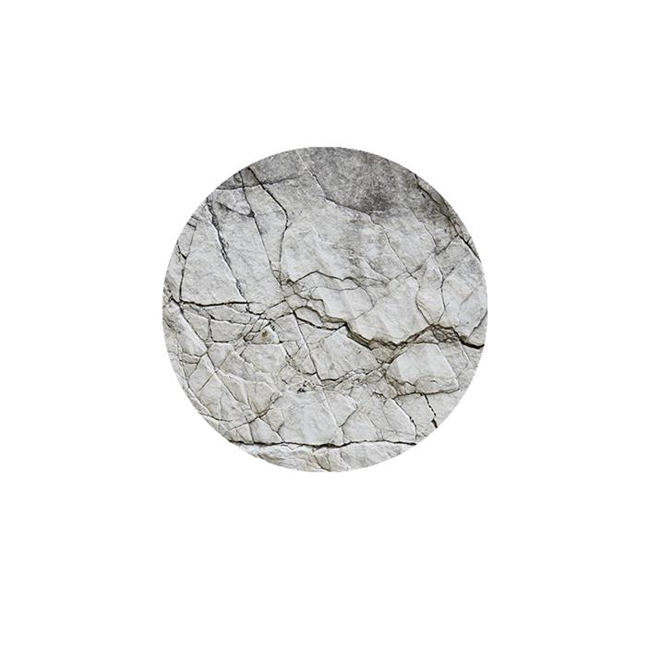

这个时候，需要注意范围选择为灰色圆形内来进行圆形的剪切。

### 3. 使用特效来进行圆形的表现

基本上所有的星球都是球体。为了体现出它圆形的特征，我们需要将纹理进行变形，在剪切为圆形的纹理上选择「编辑」菜单中的变形来进行变形。

#### 首先100%适用为「鱼眼」

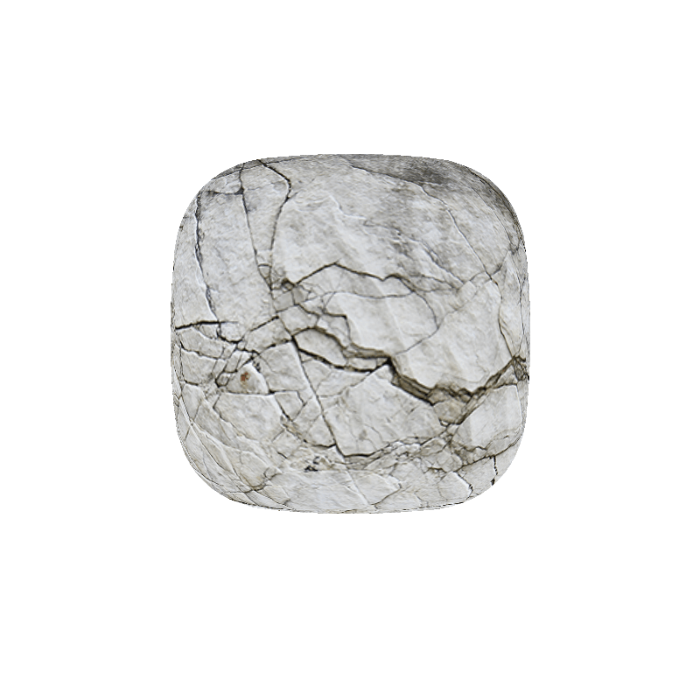

然后应用100%的“膨胀”。

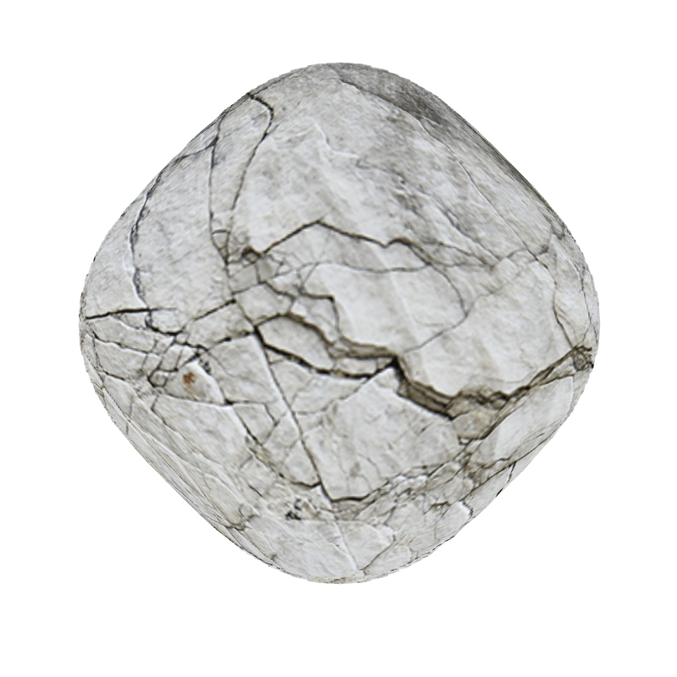

然后应用50%“鱼眼”后会变成圆形。

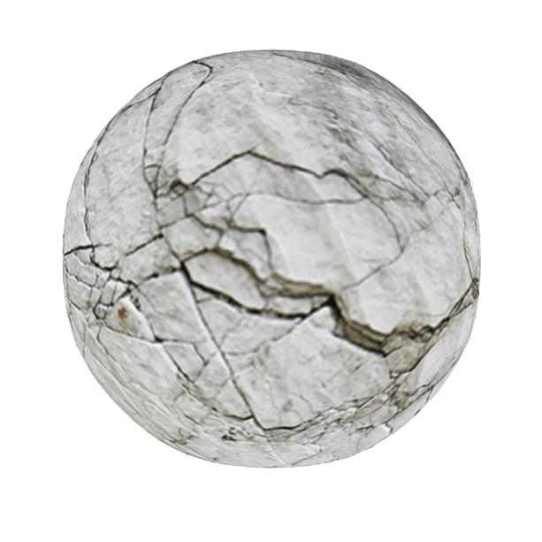

### 4. 缩小变形的纹理来进行剪裁

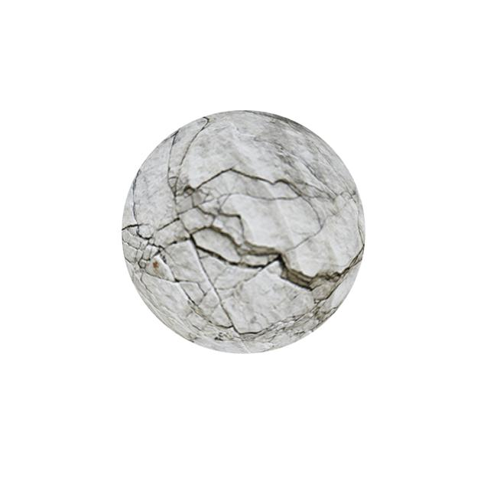

将变大的纹理缩小为原本的尺寸后来进行剪裁。这样我们就可以让纹理本身变得像是覆盖在球体上一样。

## 大气圈的表现

### 5. 将背景变为黑色

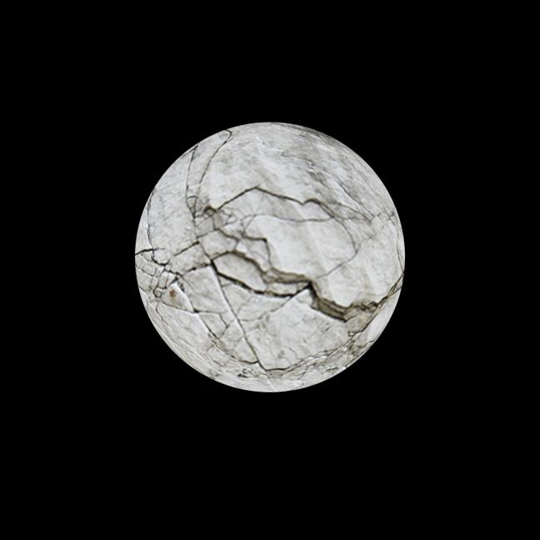

因为宇宙是黑的，所以背景色这里选择黑色。

### 6. 适用光彩特效

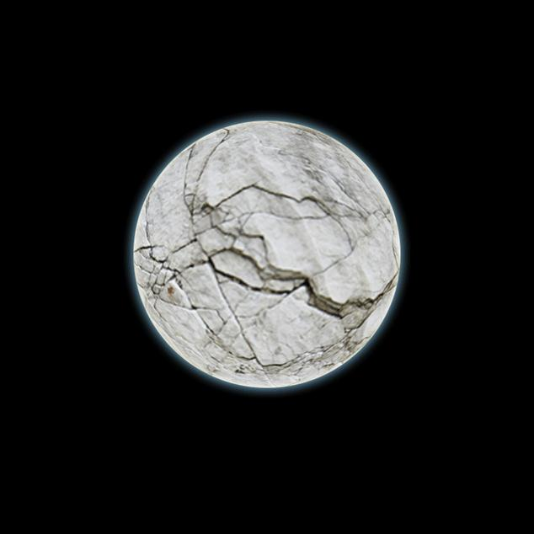

在画出灰色圆形的图层上应用“光彩外侧”与“光彩内侧”。光彩外、内的模式选择屏幕或者线性。

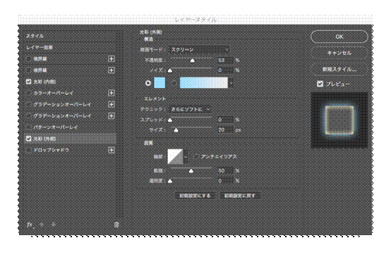

光彩（外侧）的参考设置

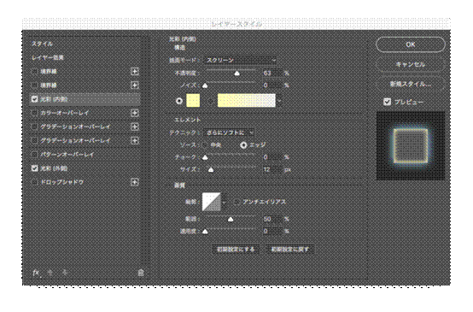

光彩（内侧）的参考设置

### 7. 使用全覆盖来增加颜色

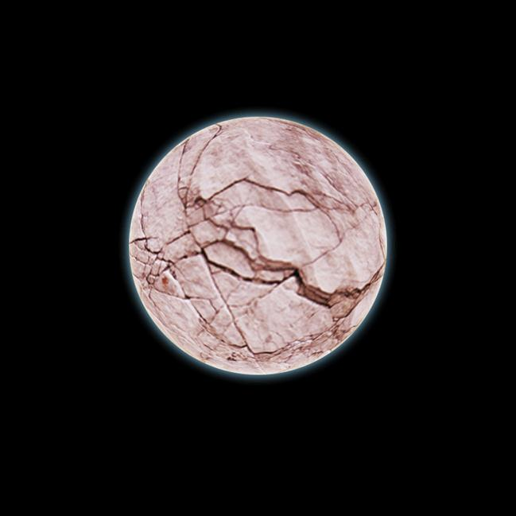

在新的剪切图层中涂上想要映射的颜色后使用全覆盖模式进行覆盖。这里单纯的进行颜色的调整就可以瞬间改变星球的设定，非常方便。

### 8. 追加阴影

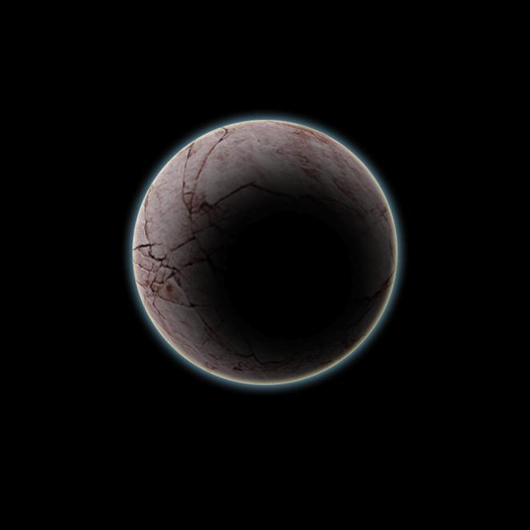

星球一般都是通过逆光的环境来进行绘画的。通过新建乘算模式的剪切图层来追加圆形的阴影。

### 9. 追加光线

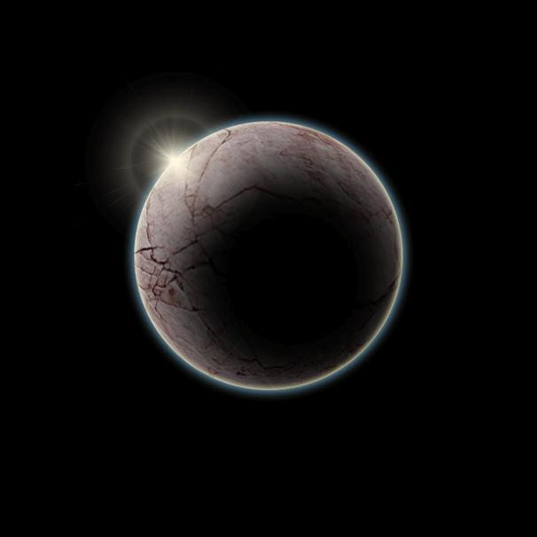

追加闪光的要素后，可以让星球的表现更加真实。

### 10. 完成

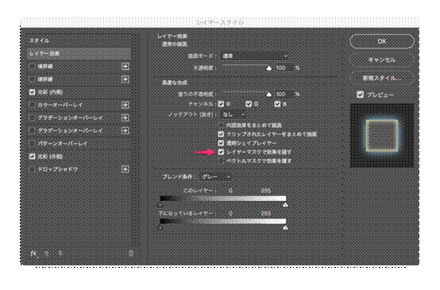

在图层效果的设定中选择「使用图层蒙版来隐藏效果」。这样的话可以使用较淡的黑色笔刷来减少阴影部分光彩的亮度。

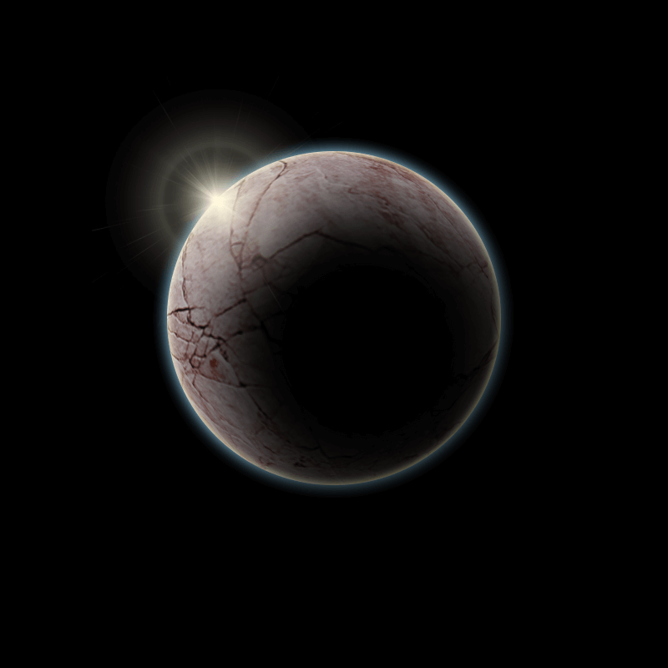

调整图层的样式后就完成了。

最后，图层的构成是这样的。

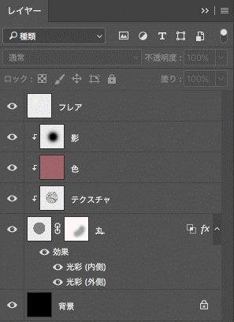

**总结**



通过10个简单的步骤就可以画出一个比较真实的星球。在熟练的记住步骤后就可以在5分钟之内完成了，介绍完以后相信大家都能掌握星球的插画画法了吧。额外再给大家提个小建议，通过追加逆光特效以及星星可以让背景显得更加具有真实感哦！